广州市第三批中小学骨干教师遴选平台
操作指引（区级使用）
一、平台登录
登录广州市中小学教师继续教育网http://www.gzteacher.gov.cn/,点击“综合管理平台登录”。
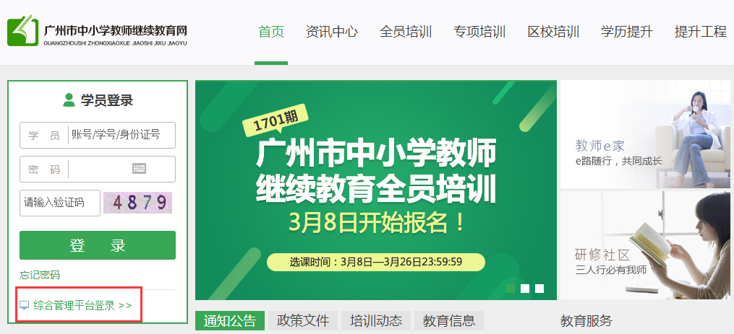
第二步：进入登录页面，输入帐号（区行政管理员账号）、密码和验证码，点击“登录”。
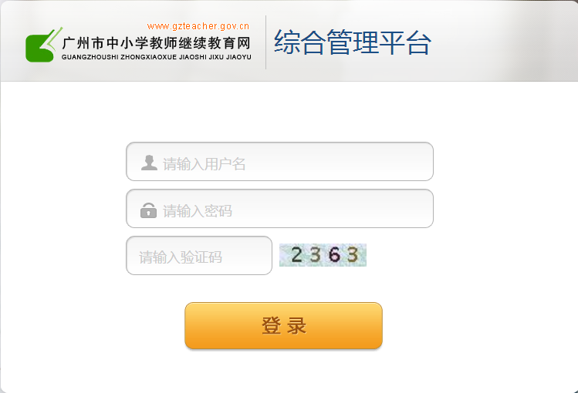
二、审核申报材料
各区教育局在学校初审的基础上，对申请人材料进行审核，特别是公开课、论文及课题方面是否符合遴选条件进行复审。
第一步：点击待办任务中的“骨干教师遴选审核”（或点击左侧栏目“遴选管理——骨干教师遴选管理——申报遴选”）。

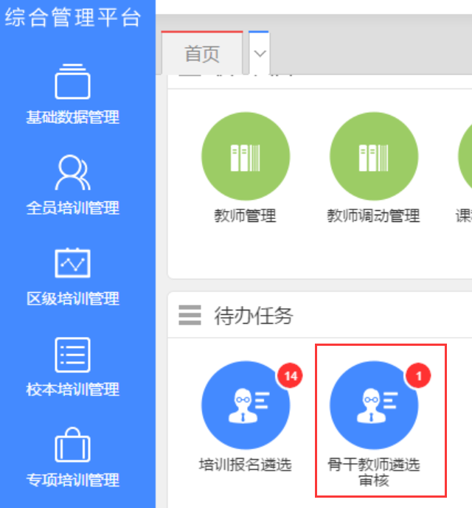
第二步：点击“区级审核”进入审阅申报材料。

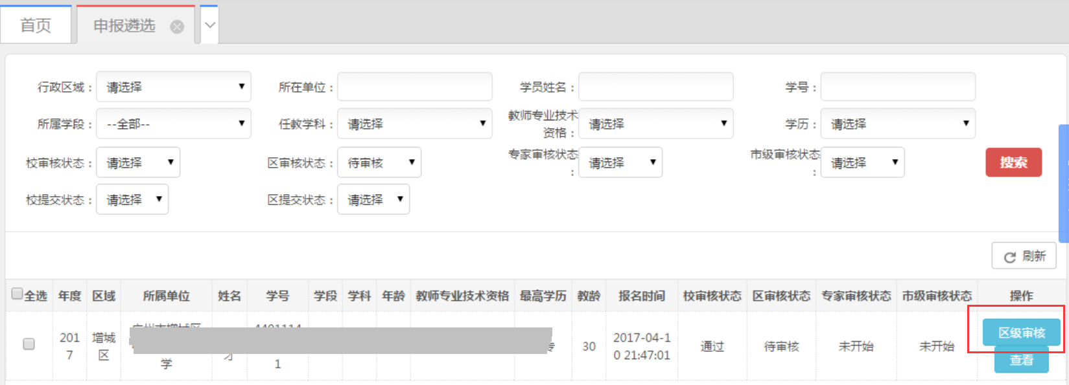

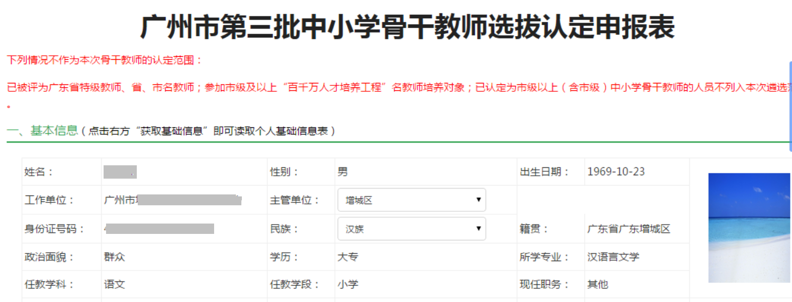点击图片可打开查看大图。

点击“下载”可下载查看佐证材料。

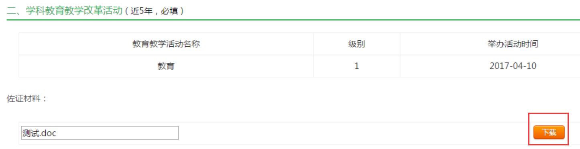

第三步：选择审核结论（通过/不通过/退回修改），填写审核意见、审核人，点击“确定”。

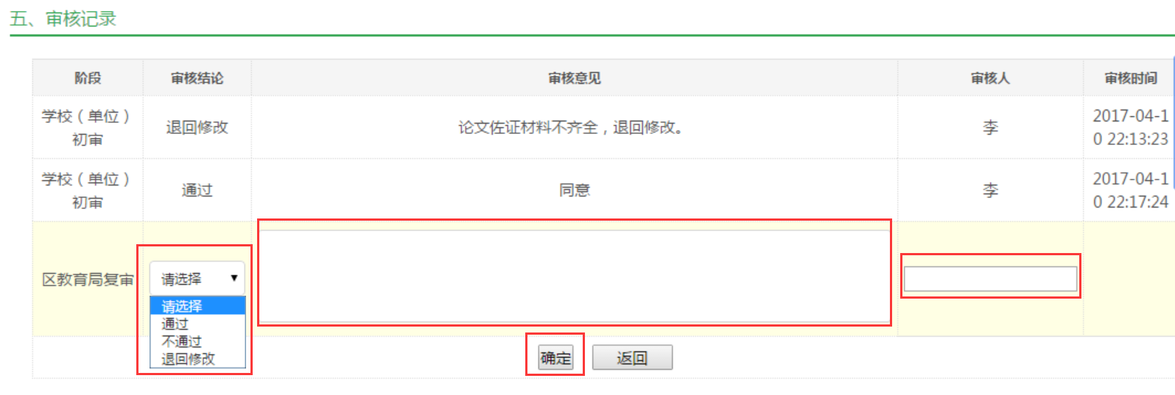
三、提交上一级审核
根据各区分配的名额数确定推荐市级骨干教师的人选，市级骨干教师推荐人选推荐前均应先征求区教研部门学科教研会的意见，最后由区教育局研究审定，经公示5个工作日无异议后，于5月19日前在平台点击确认推荐名单上报市教育局。
第一步：点击“遴选管理——申报遴选”栏目。
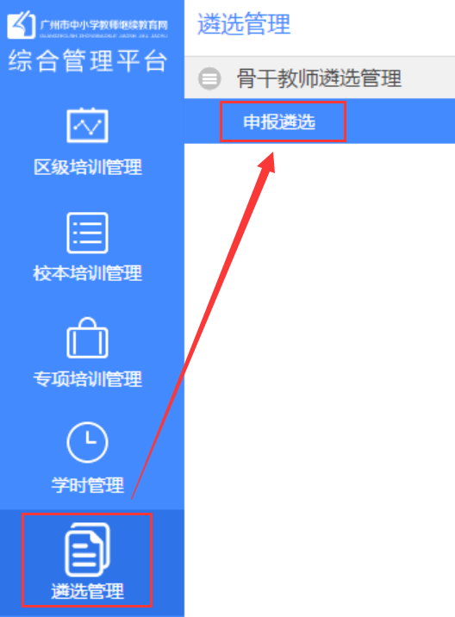

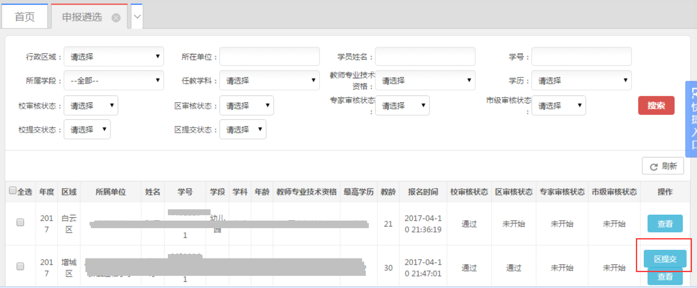
第二步：点击“区提交”。
（技术支持服务单位热线：969300/37794900；市教育评估和教师继续教育指导中心联系人：郭国星：83494392）

